# SpringCloud Alibaba 面试

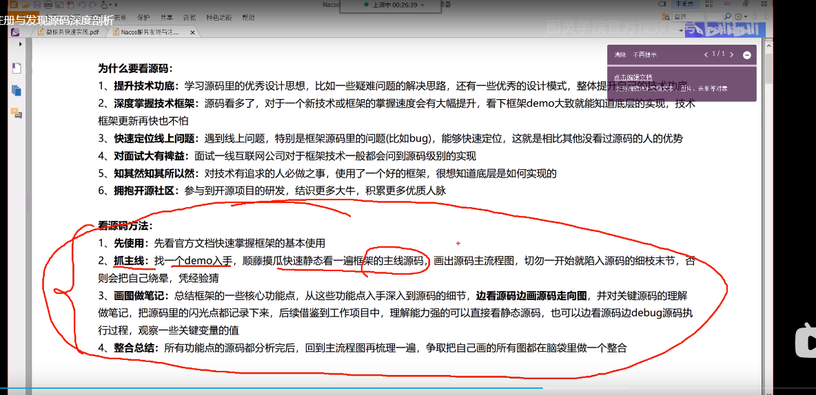

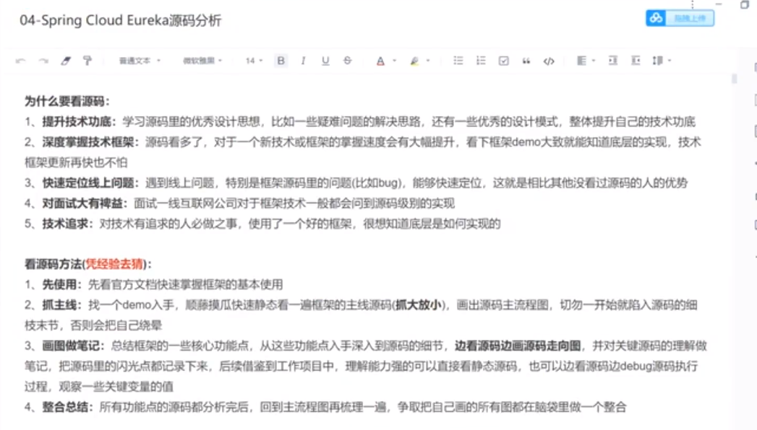

## SpringCloud 相关集成介绍：

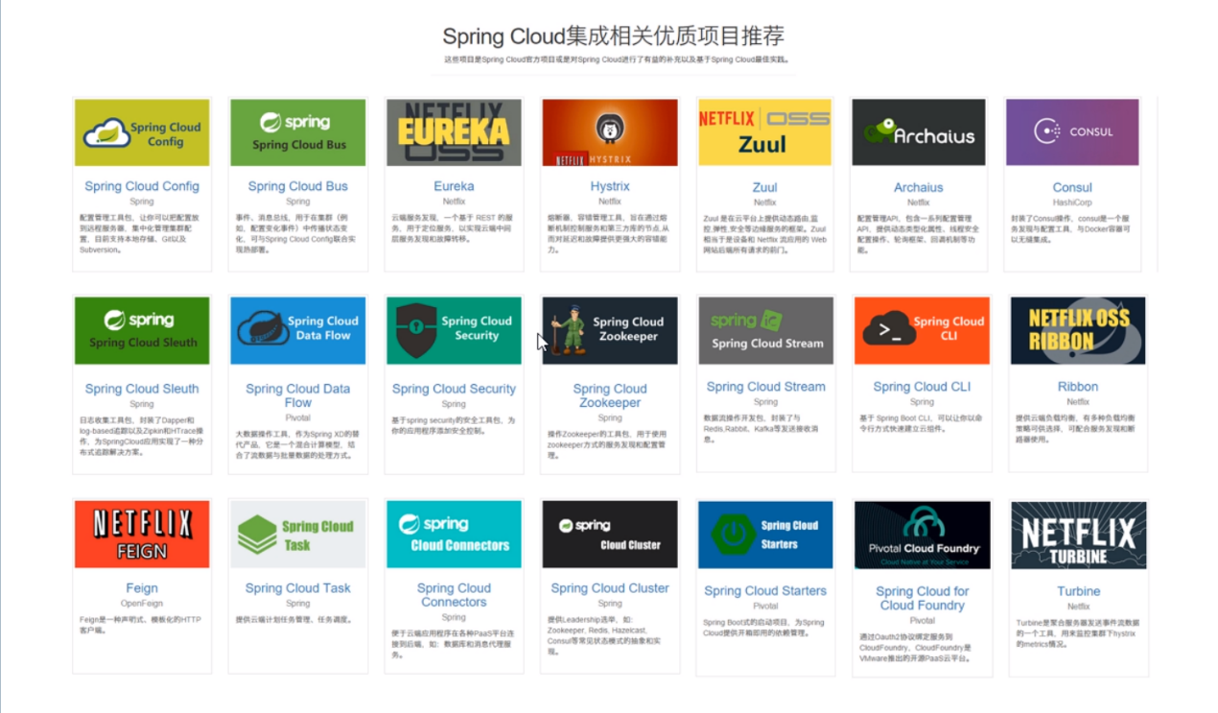

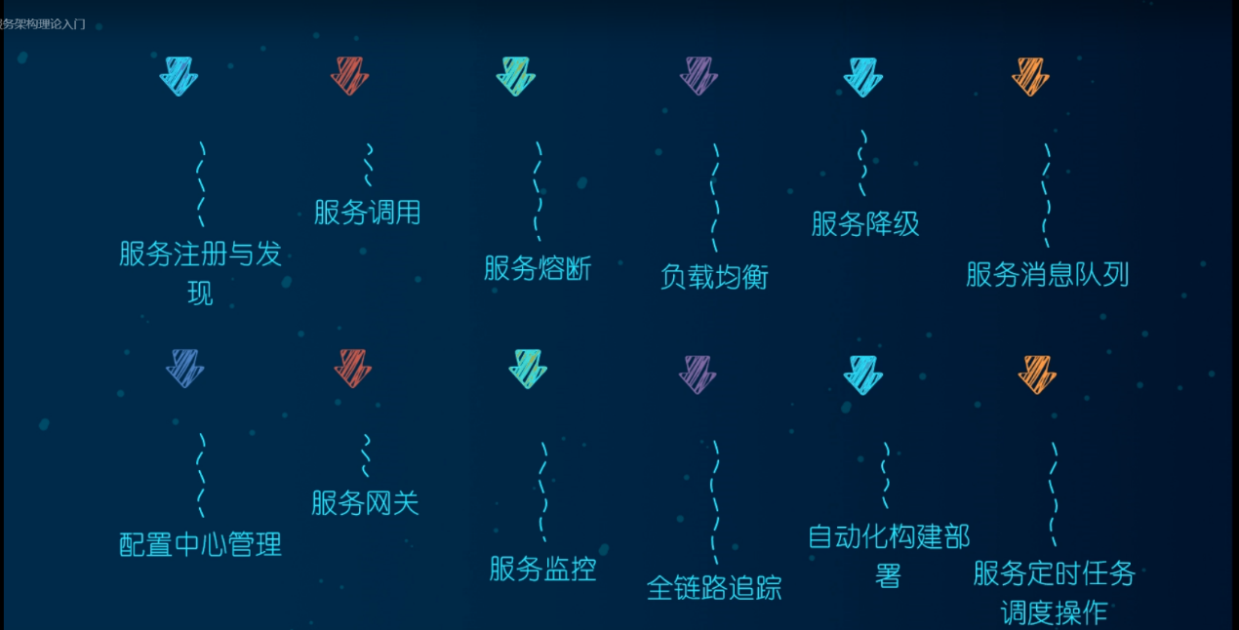

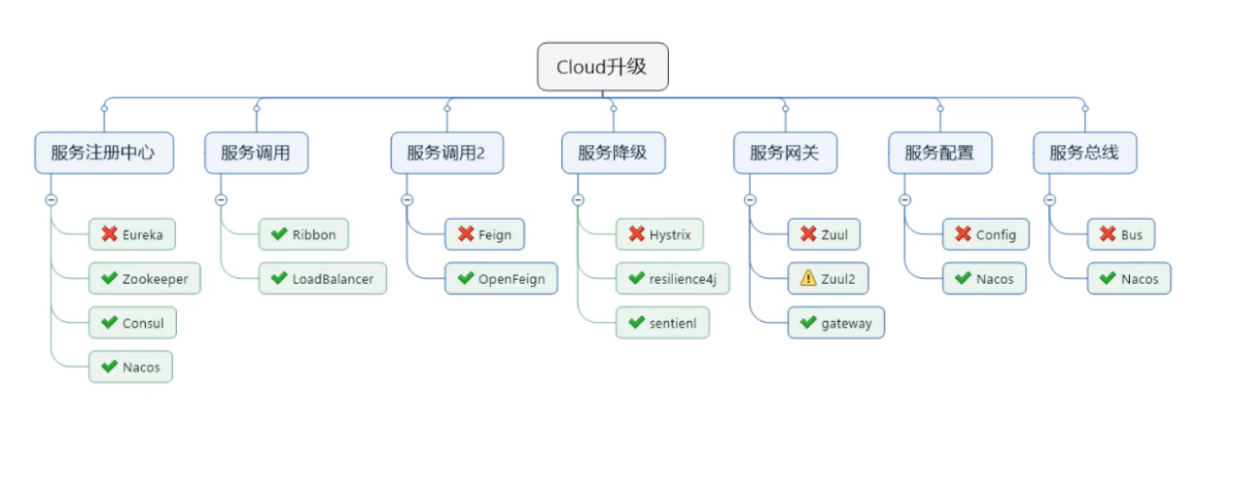

## 面试相关-分布式系统：

### **何为分布式系统:**

* 1. 分布式系统是若干独立计算机的集合，这些计算机对于用户来说就像是单个系统”。
  2. 需要考虑系统如何拆分子系统？如何规划子系统中的通信？通信是否安全？系统是否具有扩展性？子系统如何让实现可靠性？数据的一致性如何保证？等等，

### **分布式系统的CAP理论：**

* 1. 一个分布式系统最多只能同时满足一致性（Consistency）、可用性（Availability）和分区容错性（Partition tolerance）这三项中的两项。

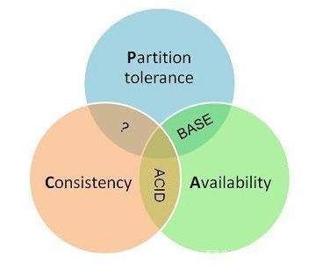

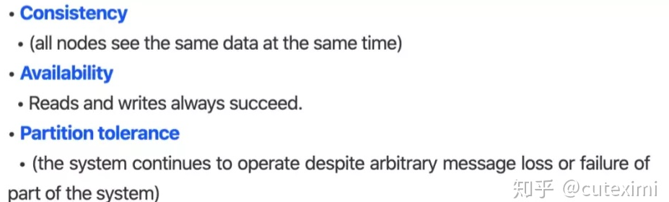

* 1. CAP的定义：
     1. **一致性Consistency ：**一致性指“all nodes see the same data at the same time”，即更新操作成功并返回客户端完成后，所有节点在同一时间的数据完全一致，所以，一致性，说的就是数据一致性。更新操作成功并返回客户端完成后,分布式的所有节点在同一时间的数据完全一致。（注意：这里说的是强一致性。）
     2. **可用性Availability:** 可用性指“Reads and writes always succeed”，即服务一直可用，而且是正常响应时间。对于一个可用性的分布式系统，每一个非故障的节点必须对每一个请求作出响应。所以，一般我们在衡量一个系统的可用性的时候，都是通过停机时间来计算的。读和写操作都能成功。无论何时，都可以在有效时间内返回用户的请求。
     3. **分区容错性Partition Tolerance：**分区容错性指“the system continues to operate despite arbitrary message loss or failure of part of the system”，即分布式系统在遇到某节点或网络分区故障的时候，仍然能够对外提供满足一致性和可用性的服务。再出现网络故障导致分布式节点间不能通信时，系统能否继续服务

### **什么是互联网三高：**

**高并发:**

**高性能：**

**高可用:**

**https://blog.csdn.net/shengqianfeng/article/details/81273604**

面向互联网的三高系统，最关注的软件质量属性是：性能、可用性、伸缩性、扩展性、安全性。

而构建此类系统，最常见的架构模式有：横向分层、纵向分割、分布式化、集群化、使用缓存、使用异步模式、使用冗余、自动化（发布、部署、监控）。

## C:\Users\123\AppData\Local\Temp\WeChat Files\2df1f553bf38b0cd692e9a814a03495d_.png其他-模块Nacos核心：

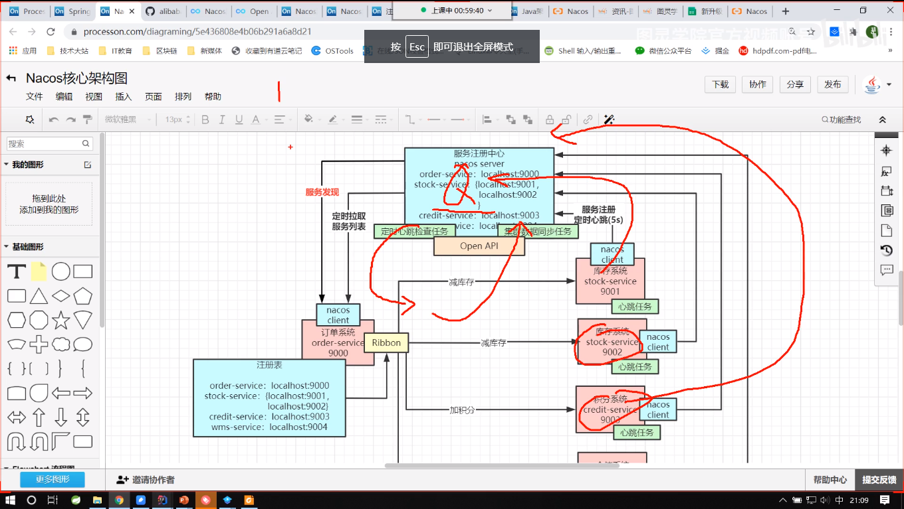

## 相关面试题：

### **Ribbon和Feign的区别：**

Ribbon添加maven依赖 spring-starter-ribbon 使用@RibbonClient(value="服务名称") 使用RestTemplate调用远程服务对应的方法

feign添加maven依赖 spring-starter-feign 服务提供方提供对外接口 调用方使用 在接口上使用@FeignClient("指定服务名")

Ribbon和Feign都是用于调用其他服务的，不过方式不同。

1. 启动类使用的注解不同，Ribbon用的是@RibbonClient，Feign用的是@EnableFeignClients。
2. 服务的指定位置不同，Ribbon是在@RibbonClient注解上声明，Feign则是在定义抽象方法的接口中使用@FeignClient声明。
3. 调用方式不同，Ribbon需要自己构建http请求，模拟http请求然后使用RestTemplate发送给其他服务，步骤相当繁琐。

Feign则是在Ribbon的基础上进行了一次改进，采用接口的方式，将需要调用的其他服务的方法定义成抽象方法即可，

不需要自己构建http请求。不过要注意的是抽象方法的注解、方法签名要和提供服务的方法完全一致。